Materia: Estructura Socioeconómica de México
Prof. Myriam Galván O.

Grupo: 53-A
NOTAS PARA CLASE
TEMA: Demografía  Subtema: Pirámides Poblacionales | Clases: 13-16  Fecha: 26 de febrero a 2 de marzo, 2018  (cuarta semana)

OBJETIVO: … al finalizar el tema los estudiantes, podrán utilizar e interpretar las gráficas poblacionales aplicadas a las distintas épocas de finales del siglo XX y sus proyecciones para el siglo XXI, redactando conclusiones y notas de reflexión.
INSTRUCCIONES: Leer las siguientes notas introductorias al tema y marcar los elementos que puedan servir de apoyo para elaborar conclusiones sobre la distribución poblacional en el país y a lo largo de las décadas finales del siglo XX y primeras del siglo XXI.
CONTENIDO TEORICO: La pirámide de población o pirámide demográfica es un histograma o gráfico de barras dispuestas horizontalmente cuya longitud es proporcional a la cantidad de personas que representa la edad y sexo de la población en cada una de dichas barras.
Gráficamente se trata de un doble histograma de frecuencias. Las barras del doble histograma se disponen en forma horizontal, es decir, sobre la línea de las abscisas, y convencionalmente se indican los grupos de edad de la población masculina a la izquierda y los que representan la población femenina a la derecha. A su vez, en el eje de las ordenadas se disponen e identifican los grupos de edad, por lo general, de cinco en cinco años o llamados quinquenales: (0 a 4, 5 a 9, 10 a 14, etc.), colocando las barras de menor edad en la parte inferior del gráfico y aumentando progresivamente hacia la cúspide las edades de cada intervalo. Podría decirse que los cumpleaños de cada grupo de cinco en cinco años, constituyen el momento de separación de una barra de la siguiente. Así, la barra de 0 a 4 años incluye a todos los niños entre el momento de su nacimiento (0 años) y el 5º cumpleaños. De esta manera al momento de cumplir 5 años, pasará a formar parte de la barra superior o quinquenio siguiente: (5 a 9 años).
Cuando existe una información detallada (nacimientos y defunciones anuales) podemos elaborar una pirámide de población también con esa información detallada (barras de año en año). La escala de las abscisas puede representar valores absolutos (es decir, número de habitantes de cada grupo de edad y sexo).
La ventaja de mostrar los datos en porcentajes es que podríamos comparar dos pirámides de población en distinto lugar y tiempo, ya que se basan valores relativos. En este caso es importante considerar las diferencias en lugar y tiempo ya que las estructuras por edad que representan estas pirámides demográficas son afectadas por la dinámica demográfica.
Este tipo de gráfico toma su nombre de la forma que adopta en las sociedades que tienen una población con una amplia base debido al gran número de nacimientos y que se estrecha paulatinamente por la mortalidad creciente y acumulativa a medida que aumenta la edad de la población. Sin embargo, no todas las poblaciones adquieren esta forma gráfica. y tiene que ver con los factores que en demografía se conocen como la dinámica demográfica: los nacimientos, las muertes y las personas que migran (emigración - inmigración).
La información sirve para la elaboración de una pirámide de población es el total de población en un lugar y momento determinado distribuido por edad y sexo. Esta distribución servirá para poder elaborar la pirámide y, representará cada bloque el número de personas que se encuentran en una edad determinada dividida por sexo. Esta distribución puede representarse en números absolutos o relativos. sin embargo, para poder hacer comparable la gráfica es mejor utilizar el número relativo de población distribuido por edad por sexo. Cada bloque representará una edad para hombres y se podrá del lado izquierdo y, para las mujeres del lado derecho. Los relativos son más apropiados cuando nos interesa comparar la composición de la población de distintos países, o bien de un mismo país en distinto momentos en su historia. Para la construcción de una pirámide de edad los porcentajes, cuando analizamos los grupos quinquenales y por sexo, debe estimarse de acuerdo con la población total y no de acuerdo a la población total de cada sexo. Iniciando por los grupos de menor edad, 0 - 4 años de edad hasta los grupos de edad avanzada en la cúspide. Por lo general el último grupo de población de una pirámide de edad corresponde a un grupo de edad denominado "grupo abierto" puesto que se incluyen las edades más avanzadas como lo son 80 y más o bien según sea el caso y la cantidad de personas en estos grupos de edad como 90 y más.
Los datos absolutos se pueden transformar en relativos mediante una regla de tres: la población total (en cifras absolutas) es a 100 como la población de cada grupo de edad y sexo es a x. Entonces se multiplica la población masculina o femenina de cada grupo de edad por 100 y el resultado se divide entre la población total.
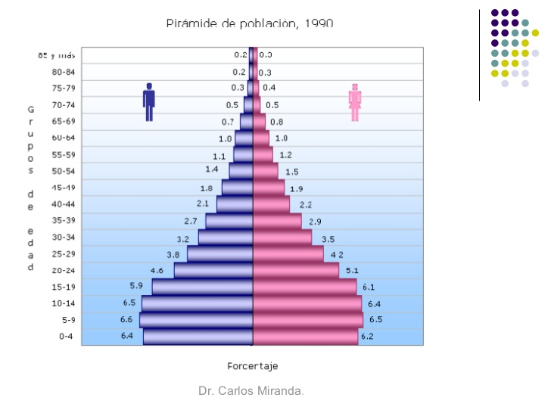

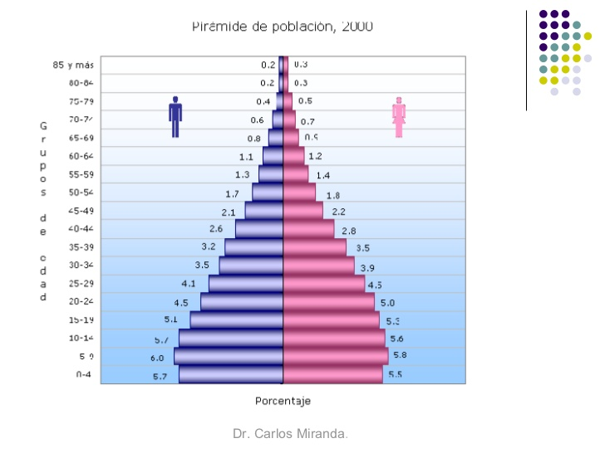
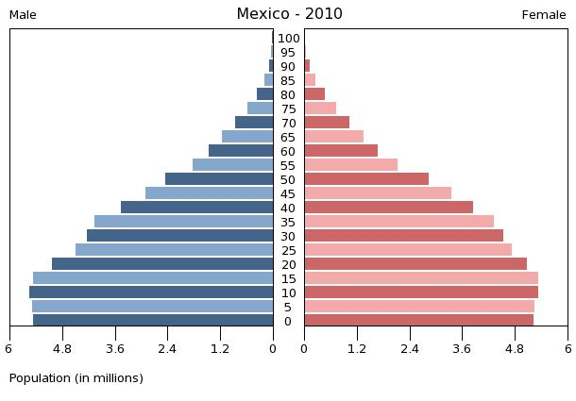

Pirámide Poblacional
2015
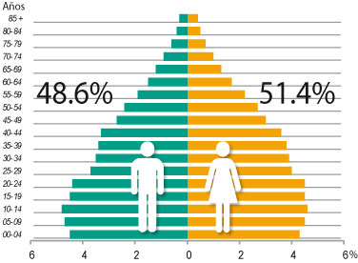
FUENTE: | INEGI. Encuesta Intercensal 2015.

Fuentes:
- http://www.inegi/cuéntame.gob.mx
- Galván O. Myriam, curso semestral de Estructura Socioeconómica de México, ECCC

TAREA: Analizar y comentar en plenaria las características de las pirámides poblacionales de México

Materia: Estructura Socioeconómica de México
Prof. Myriam Galván O.

Grupo: 53-A
CASO PRÁCTICO
TEMA: Demografía  Subtema: Pirámides Poblacionales | Clases: 13-16  Fecha: 26 de febrero a 2 de marzo de 2018

OBJETIVO: … al finalizar el CASO PRÁCTICO los estudiantes, podrán utilizar e interpretar las gráficas poblacionales aplicadas a las distintas épocas de finales del siglo XX y sus proyecciones para el siglo XXI, redactando conclusiones y notas de reflexión.
INSTRUCCIONES: después de leer las notas introductorias al tema y marcar los elementos que puedan servir de apoyo elementos para elaborar conclusiones sobre la distribución poblacional en el país y a lo largo de las décadas finales del siglo XX y primeras del siglo XXI.
Notas: Las pirámides de población
A partir de los datos que se obtienen de un censo de población se puede clasificar a la población según distintas características, como por ejemplo: sexo, edad, nivel educativo y ocupación y analizar cómo se distribuye la población según las mismas.
¿Qué es una pirámide de población?
Es una representación gráfica de la composición por sexo y edad de la población de un país en un momento determinado.
¿Qué importancia tiene conocer la composición de la población por sexo y edad?
Conocer la composición de la población según el sexo es fundamental debido a los diferentes roles o funciones que cumplen los varones y las mujeres en la sociedad.
Conocer la composición según su edad también es importante ya que a lo largo de la vida muchas características y aptitudes de las personas se modifican (aptitud para tener hijos, posibilidad de estudiar, posibilidad de insertarse en el mundo del trabajo, condiciones de salud, etc.).
En los países con alta proporción de personas jóvenes el crecimiento a futuro será mayor que en aquellos en los que predomine la población anciana.
¿Cómo está compuesta una pirámide?
En una pirámide de población los grupos de población por sexo y edad se representan a través de barras horizontales, dispuestas a partir de un eje vertical. Las mujeres se representan hacia la derecha de la pirámide y los varones a la izquierda. Cada una de las barras horizontales expresa un porcentaje de la población total. De esta forma, en los semiejes horizontales derecho e izquierdo, se indica en valores porcentuales la cantidad de mujeres y varones sobre el total de la población de ambos sexos.
Los grupos de edades más jóvenes se ubican en la parte inferior o base de la pirámide.
Los grupos de edades más avanzados se ubican en la parte superior o cúspide de la pirámide.
¿Por qué son importantes las pirámides de población?
Porque nos permiten:
• analizar la proporción de población en edad de trabajar (población económicamente activa) respecto a la población de niños y niñas (pasivos transitorios) y ancianos (pasivos definitivos); como así también la cantidad de mujeres en edad de tener hijos;
• estimar cómo será la mortalidad en el futuro;
• calcular la necesidad de brindar servicios públicos, como escuelas y hospitales.
¿Construimos una pirámide de población?
Para poder construir una pirámide necesitamos, en primer lugar, contar con los datos de la cantidad de mujeres y varones por grupos quinquenales de edad, es decir de 0 a 4, de 5 a 9, de 10 a 14, etcétera.
A partir del total de varones y mujeres para cada grupo de edad se puede calcular el porcentaje correspondiente sobre el total de la población de ambos sexos aplicando la siguiente fórmula:
Por ejemplo si se observa la tabla anterior podemos calcular la proporción de mujeres de 0 a 4 años sobre el total de la población. Para ello se debe realizar la siguiente cuenta:
Por ejemplo
% de mujeres de 0-4 años X 100

Cantidad de mujeres de 0-4 años/Total de población de ambos sexos X 100=

1.639.680 / 40.117.096= 4.1

Siguiendo este ejemplo se puede calcular el porcentaje de varones de 0-4 años que dará como resultado un 4,2 %.
Una vez calculados los porcentajes de cada grupo de edad, se pueden ir representando las barras de acuerdo a los valores obtenidos.

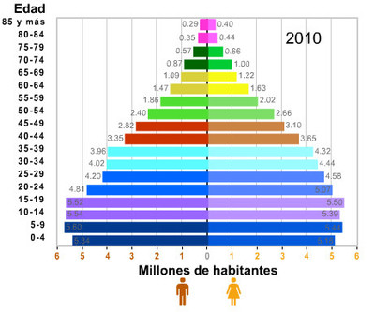
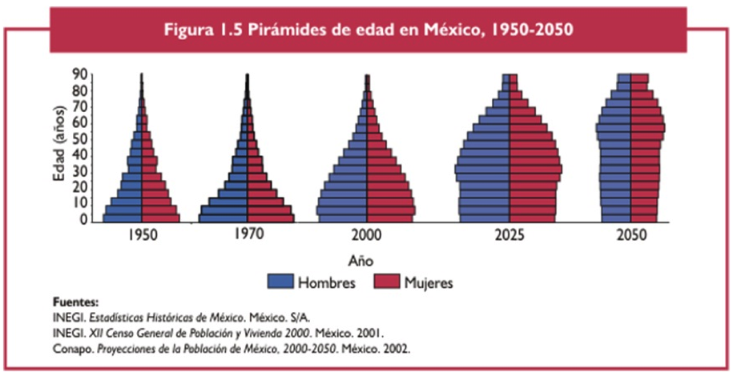

Fuente:
INDEC. Censo Nacional de Población, Hogares y Viviendas 2010.

